Evaluation DevOps

|  |  |  |
| --- | --- | --- |
| MAILLET Ewen | 12/05/2025 | Nom de l’enseignant : Obejero Cedric |

**Conteneurisation Wordpress avec Docker Compose**

IP de mon serveur Ansible : 192.168.111.131

IP serveur Debian : 192.168.111.143

Voici le fichier docker-compose.yaml

# Test du docker-compose up :

Résultat de la commande docker-compose up

**Qui me peremt d’acceder à Adminer en http via le port 8080 de ma machine**

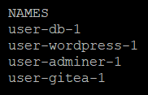Test du docker -ps  
  
Il permet de voir l’execution des images docker en cours, ici mariadb adminer et wordpress par exemple.